

Les merveilleux monde des engrenages

Exercices
Corrigé
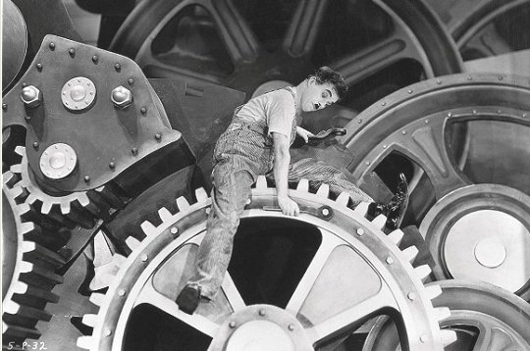

1. Indique le sens de rotation de chaque roue dentée.

a)

b)

c)

d)

e)

2. Énonce la règle en rapport au nombre de roue contenu dans un engrenage et le sens de rotation de la roue menée.
Lorsque l’engrenage contient un nombre pair de roues dentées, le sens de rotation est inversé par rapport à la roue menante.
Lorsque l’engrenage contient un nombre impair de roue dentées, le sens de rotation est le même que celui de la roue menante.

3. Précise pour chaque engrenages le sens de rotation de chaque roue ainsi que la vitesse de rotation de la roue menée(2) par rapport à la roue

a)
Le sens de rotation est inversé. La roue menée tourne (1) (2) moins vite que la roue menante.

b)
Le sens de rotation est inversé. La roue menée tourne à la même vitesse que la roue menante.
(1) (2)

C)
Le sens de rotation est le même que la roue menante. La roue menée tourne plus vite que la roue menante.
(1) (2)

d)
Le sens de rotation est inversé. La roue menée tourne plus vite que la roue menante.

(1) (2)

e)
Le sens de rotation est le même que la roue menante. La roue menée tourne à la même vitesse que la roue menante.
(1) (2)

4. Pour chaque montage, compare le nombre de tours de la roue menée 2) par rapport à la menante 1), et établis un lien avec le nombre de dents.

 | Roue menée(2) par rapport à la menante(1)
Engrenages | Nombre de tours  (+) (-) (=) | Nombre de dents  (+) (-) (=) | Vitesse  (+) (-) (=)
1  2 | = | = | =
1  2 | + | - | +
1 2 | = | = | =
2  1 | + | + | +
1  2 | = | = | =

Observe les modèles d’engrenages simples suivants :

Modèles d’engrenages simples

Modèle 1 Modèle 2 Modèle3 Modèle 4

5. En tenant compte que du nombre de tours de la roue menée (2) par rapport à la menante(1), indique à quel modèle d’engrenage simple chaque montage correspond.
 | Roue menée(2) par rapport à la roue menante(1)
Engrenages | Nombre de tours  (+) (-) (=) | Nombre de dents  (+) (-) (=) | Correspondance avec les modèles simples
1  2 | = | = | 1
1  2 | + | - | 3
1  2 | - | + | 4
1  2 | = | = | 2
1  2 | + | - | 3
1  2 | = | = | 2

6. 1. Sans effectuer les montages, complète la première colonne de ce tableau.
2. Effectue ensuite les 4 premiers montages, compte les nombres de tours et note-les dans la deuxième colonne.
3. En fonction de ce que tu viens de découvrir, calcule les nombres de tours des 2 derniers montages.

 | Roue menante (1) | Roue menée(2) | Nombre de tours de la menée(2) par rapport à la menante(1)  (+) (-) (=) | Nombre de tours ou de fractions de tours effectués par la menée(2) quand la menante(1) fait 1 tour.
N  O  M  B  R  E  D  E  D  E  N  T  S | 50 | 10 | + | 5
N  O  M  B  R  E  D  E  D  E  N  T  S | 30 | 10 | + | 3
N  O  M  B  R  E  D  E  D  E  N  T  S | 10 | 30 | - | 1/3
N  O  M  B  R  E  D  E  D  E  N  T  S | 10 | 50 | - | 1/5
N  O  M  B  R  E  D  E  D  E  N  T  S | 40 | 20 | + | 2
N  O  M  B  R  E  D  E  D  E  N  T  S | 20 | 40 | - | 1/2

7- A l’aide des données du tableau précédent, établi la relation mathématique (rapport de vitesse) qui te permet de calculer le nombre de tours ou de fraction de tours effectués par la roue menée(2) lorsque la roue menante (1) fait 1 tour.

Nombre de tours de la menée (2)
Nombre de dents de la menante (1)

__________ = __________
1 tour de roue menante(1)
Nombre de dents de la menée (2)

8- Complète le tableau ci-dessous, en utilisant la relation mathématique établie précédemment.

 | Roue menante (1) | Roue menée (2) | Nombre de tours dela menée (2) par rapport à la menante (1)  (+) (-) (=) | Nombre de tours ou de fraction de tours effectués par la menée (2) quand la menante(1) fait 1 tour.
N  O  M  B  R  E  D  E  D  E  N  T  S | 60 | 12 | (+) | 5
N  O  M  B  R  E  D  E  D  E  N  T  S | 50 | 10 | (+) | 5
N  O  M  B  R  E  D  E  D  E  N  T  S | 12 | 48 | (-) | 1/4
N  O  M  B  R  E  D  E  D  E  N  T  S | 20 | 100 | (-) | 1/5
N  O  M  B  R  E  D  E  D  E  N  T  S | 100 | 150 | (-) | 2/3

Références

1- Exercices sur les engrenages - wwwedu.ge.ch/cptic/f3mitic/scenarios/banziger/eb_sl_av_5/Exercices_engrenages.pdf -

